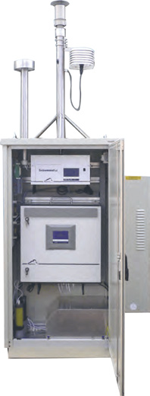
微型空气质量站

- 一套系统可在线测量最多四种污染气体组份
- 内置LED显示屏显示本地数据
- 实时显示每一个模块的测量流程
- 每个模块都可以用气体钢瓶完成自动的跨度气体检查 （机柜版）
- 远程控制具有双串口（RS232/422）
- 可选择的多种PM采样器（只适用于机柜板）
- TCP/ IP连接
- 通过USB口检索数据和完成软件更新
- 校正和线性化的能力
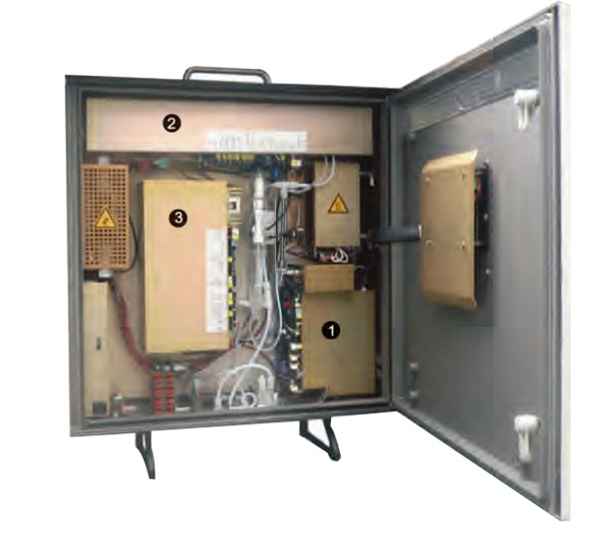
工作原理
MMS由一个防护等级IP54的外壳和最多三个2M系列的测量模块组成。
NOx模块①NOx样气浓度是通过化学发光法来测定的。化学发光反应是臭氧和NO反应生成激发态NO2。当NO2回到基态时放出光子，光子强度与进入温度控制反应室NO2的流量多少成比例，光子强度通过光电倍增管检测。
O3模块②O3的浓度是通过紫外吸收法来测定的。通过样气和不存在O3的零气，（通过催化剂除器获得）对UV的不同吸收得出。
CO可选CO2模块③CO样气浓度是采用红外气体过滤相关法原则确定的。
应用范围
- 城市场所的空气质量监测（小的覆盖区域）
- 城市道路附近的空气质量监测
- 室内空气质量监测(工作区域危险评估)

微型空气质量站-技术参数
NOx | 量程: 0-0.01/0.2/0.5/1/2/5/10/20 可选
 | 最低检出限: 0.4 ppb
 | 响应时间:最短30s
O3 | 量程: 0-0.01/0.2/0.5/1/2/5/10 ppm
或用户选定量程
 | 最低检出限: 0.4 ppb
 | 响应时间:最短20s
CO | 量程: 0-10/25/50/100/200 ppm
或用户选定量程
 | 最低检出限: 50 ppb
 | 响应时间:最短30s
CO2 | 量程: 0-1000 ppm或用户选定量程
 | 最低检出限: 2 ppm
 | 响应时间:最短30s

